

COURTIER ASSERMENTE – Olivier EVRARD
Tél : 02 99 202 202 – Fax : 02 99 202 200
BP 50 – 35404 ST-MALO Cédex – France

SAINT MALO, le 8/04/2011 $ 1,4401

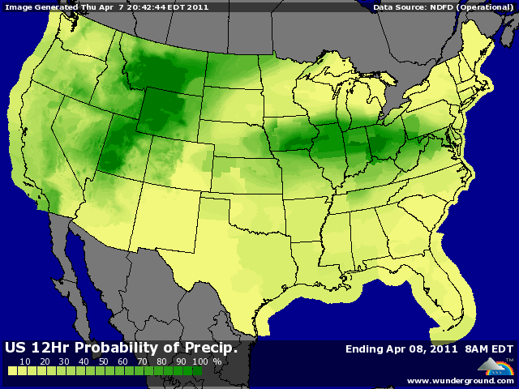

BLE : +/- gain en début de séance avec le maïs et toujours une météo US un peu capricieuse,
- le tremblement de terre au Japon a remis tout le monde à la vente,
- les prévisions météo US semblent meilleures ce matin mais ne devraient pas suffire à restaurer le rating de mardi prochain,
- l’Australie annonce une campagne 2011/12 plutôt bonne avec des estimations qui vont de 24,5 à 26 millions de mt (26,3 cette année), avec de très confortables réserves hydriques,
+/- l’EU a accordé 286KT de licences d’exportation (200KT pour la France), portant le total à 15,7 millions de mt contre 13,7 l’année dernière,
+ les ventes export US sont ressorties à 458.500 mt en AR et 264.100 mt en NR, ce qui pousse le cumul à 97,4% du programme contre 93,2% en moyenne. Les besoins hebdomadaires sont de seulement 97KT,

MAÏS : +/- clôture en baisse alors qu’un nouveau plus haut a été atteint en séance (7,73$). Le marché ne veut pas prendre trop de bénéfices avant le rapport alors que les prix sont au top,
+ le mouvement sur le stock de report orientera le marché à 14h30. La moyenne des estimations donne une baisse de 80 millions de bx (de 675 en mars à 595) mais certains opérateurs parient sur une hausse !!!
+ la consommation tire toujours bcp avec surtout la hausse des mises en place au niveau des élevages US,
+/- le ratio maïs / soja est totalement en faveur du maïs, donc favorable à un gros planting,
+/-en même temps, la météo US annonce une plage plus favorable aux semis la semaine prochaine,
- le tremblement de terre d’hier n’a pas épargné le maïs qui a vu les ventes se renforcer, le Japon étant le 1er importateur mondial,
- ventes export en baisse à 619.600 mt mais largement suffisantes par rapport aux besoins hebdo (483KT),

SOJA : - toujours affaibli par la concurrence du soja sud américain,
- l’Argentine a rentré 14% de sa récolte dans d’excellentes conditions, favorisant la qualité et la quantité,
- la demande reste faible, surtout en origine US et donc attention à l’évolution des stocks tout à l’heure. Le marché attend une légère baisse que l’on n’aura peut être pas !!!
- des chiffres export en accord avec la demande (76.100 mt en AR et 114.200 mt en NR), pour une fois insuffisants pour atteindre les besoins (129KT). Le cumul reste encore en avance à 93,5% contre 87,2% en moyenne,

A SUIVRE : le seul chiffre vraiment important à regarder aujourd’hui, c’est le stock de report en maïs aux US, après on verra. Le dollar qui pâtit de la hausse des taux européens (+0,25), bien que déjà anticipée.

